TEST 01

Milí studenti,

Následující test obsahuje 40 otázek (20 otázek – sinice a řasy, 20 otázek – houby a podobné organismy). Maximální počet bodů za část sinice a řasy je 50 a stejně za část houby a podobné organismy, tedy dohromady 100 bodů. Minimální počet získaných bodů musí být 50 (hodnocení: 100-90 = A, 89-80 = B, 79-70 = C, 69-60 = D, 59-50 = E, 49-0 = Fx). Budete na ně odpovídat ve většině případů zakřížkováním všech odpovědí, které považujete za správné z uvedených variant (správných může být i více odpovědí, pokud není v zadání otázky uvedeno jinak), případně doplněním stručné odpovědi na vyznačené místo (viz tabulku v závěru testu). Otázky jsou náročné; nepospíchejte, dobře jsi přečtěte otázku a odpovídejte až po důkladném zvážení své odpovědi. Když chcete odpovědět některou otázku podrobněji, nebo vysvětlit svou odpověď, a nemáte dostatek místa za otázkou, můžete tak udělat na konci testu v kolonce „Poznámky”.
Kolonku „Poznámky“ však využijte především na zaznamenání Vašich názorů o předmětu Systém a evoluce nižších rostlin. Přivítáme každý Váš postřeh, který nám pomůže udělat předmět v budoucnu lepší.
V kolonce „Tabulka“ důkladně a pozorně vyplňte křížkem správné odpovědi, nebo slovní odpověď, jak to vyžaduje úloha; při pomýlení se zakroužkujte chybnou odpověď a opravte si ji v tabulce nebo pod tabulkou podle zbylého místa.

Přeji Vám mnoho štěstí!

Váš učitel Dr. Bohuslav Uher

- Cyanely jsou považovány za: (2 b)
  - sinice
  - mezistupeň mezi řasami a sinicemi
  - řasy
  - mezistupeň mezi sinicemi a plastidy

- Velká subjednotka ribosomů sinic obsahuje: (2 b)
  - 23S RNA
  - 16S RNA
  - 18S RNA
  - 28S RNA

- Fixace dusíku probíhá v specializovaných buňkách heterocytech (morfologicky i funkčně odlišné) nebo ve funkčně změněných buňkách diazocytech. Katalyzátorem reakce je enzym nitrogenáza, která řídí syntézu: (2 b)
  - amoniaku
  - amonných solí
  - dusitanů
  - dusičnanů

- Do říše Protozoa patří i skupiny s chloroplasty, které byli získány: (2 b)
  - primární endosymbiózou
  - sekundární endosymbiózou
  - terciární emdosymbiózou
  - kvartérní endosymbiózou

- Filoplazmódium, chrysolaminaran, čtyři membrány chloroplastu jsou typické znaky pro oddělení: (2 b)
  - Euglenophyta
  - Plasmodiophoromycota
  - Cryptophyta
  - Chlorarachniophyta

- Dinokaryon, jádro obrněnek, obsahuje chromosomy v kondenzovaném stavu po větší část buněčného cyklu, protože: (2 b)
  - neobsahuje tubulin
  - neobsahuje histony
  - obsahuje peridinin
  - obsahuje epikon

- Obrněnky rodu Zooxantella pro korálové polypy, budující korálové útesy, jsou: (2 b)
  - predátoři
  - mutualisti
  - ektosymbionti
  - endosymbionti

- Chloroplasty skrytěnek: (2 b)
  - mají 3 membrány
  - pokrývá cisterna endoplazmatického retikula
  - mají tylakoidy ve třech lamelách
  - nemají pyrenoid

- Věncová lamela po obvodu chloroplastu chybí v rámci oddělení Heterokontophyta třídě: (2 b)
  - Eustigmatophyceae
  - Phaeophyceae
  - Xanthophyceae
  - Bacillariophyceae

- Heteromorfní rodozměnu u hnědých řas (Phaeophyceae) představuje: (2 b)
  - rovnocenné rostliny gametofytu a sporofytu
  - redukovaný gametofyt a mohutný víceletý sporofyt
  - redukovaný sporofyt a mohutný víceletý gametofyt
  - sporofyt s konceptakulama

- Mezi hnědé řasy nepatří: (2 b)
  - Dictyota dichotoma
  - Ceramium codicola
  - Ectocarpus silicilosus
  - Macrocystis pyrifera

- Různobrvky (Xanthophyceae) a zelené řasy (Chlorophyceae) mají mezi některými rody pozoruhodnou morfologickou podobnost. Jak je vzájemně odlišíte? (2 b)
_________________________________________________________________________________________________________________________________________________________________________________________________________

- Rozsivky se dělí v rovině: (2 b)
  - valvy
  - pleury
  - rimoportuly
  - raphe

- Bičíky a haptonema oddělení Haptophyta mají: (2 b)
  - heterokokolity
  - tubulární mastigonemy
  - jemné bičíkové vlášení
  - polysacharidové šupiny

- U ruduch může být třífázový haplodiplontní životný cyklus, kde se střídají: (2 b)
  - gametofyt, sporofyt, gametofyt
  - gametofyt, haploidní tetrasporofyt. sporofyt
  - sporofyt, diploidní karposporofyt, haploidní tertrasporofyt
  - gametofyt, diploidní karposporofyt, diploidní tertasporofyt
- Inkrustovaná stélka řasy Acetabularia mediterranea představuje: (2b)
  - jednu haploidní buňku
  - sifonokladální rostlinu
  - jednu diploidní buňku
  - sifonální haploidní rostlinu

- Na čtyřech schématech máte vývojové cykly řas, haploidní stadia představují stélky: (7 b)
A) 1, 2, 3, 5, 6, 10
B) 4, 7, 8, 9, 11, 12, 13
C) 1, 4, 5, 6, 7, 9, 12, 13
D) 2, 3, 5, 6, 10, 12, 13
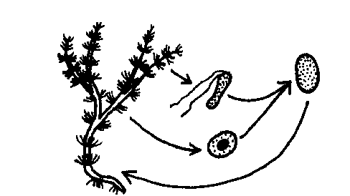
1
2
3
4

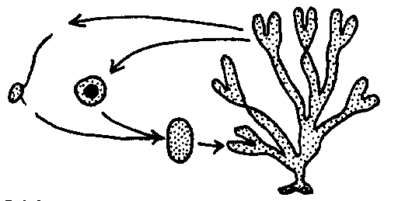
5
6
7
8
13

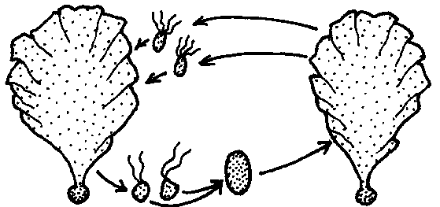
9
10
11
12
- Jednotlivé obrázky správně zařaďte do oddělení/třídy a přidělte jim správně jejich latinské rodové názvy. Vyberte z možností:
1. Cyanophyta, 2. Heterokontophyta, 3. Chrysophyceae, 4. Chlorophyceae, 5. Chlorophyta, 7. Dinophyta, 8. Cryptophyta, 9. Euglenophyta, 10. Rhodophyta;
11. Nostoc, 12. Petalonema, 13. Batrachospermum, 14. Synura, 15. Dinobryon, 16. Pinnularia, 17. Asterionella, 18. Cladophora, 19. Micrasterias, 20. Ceratium
(7,5 b)

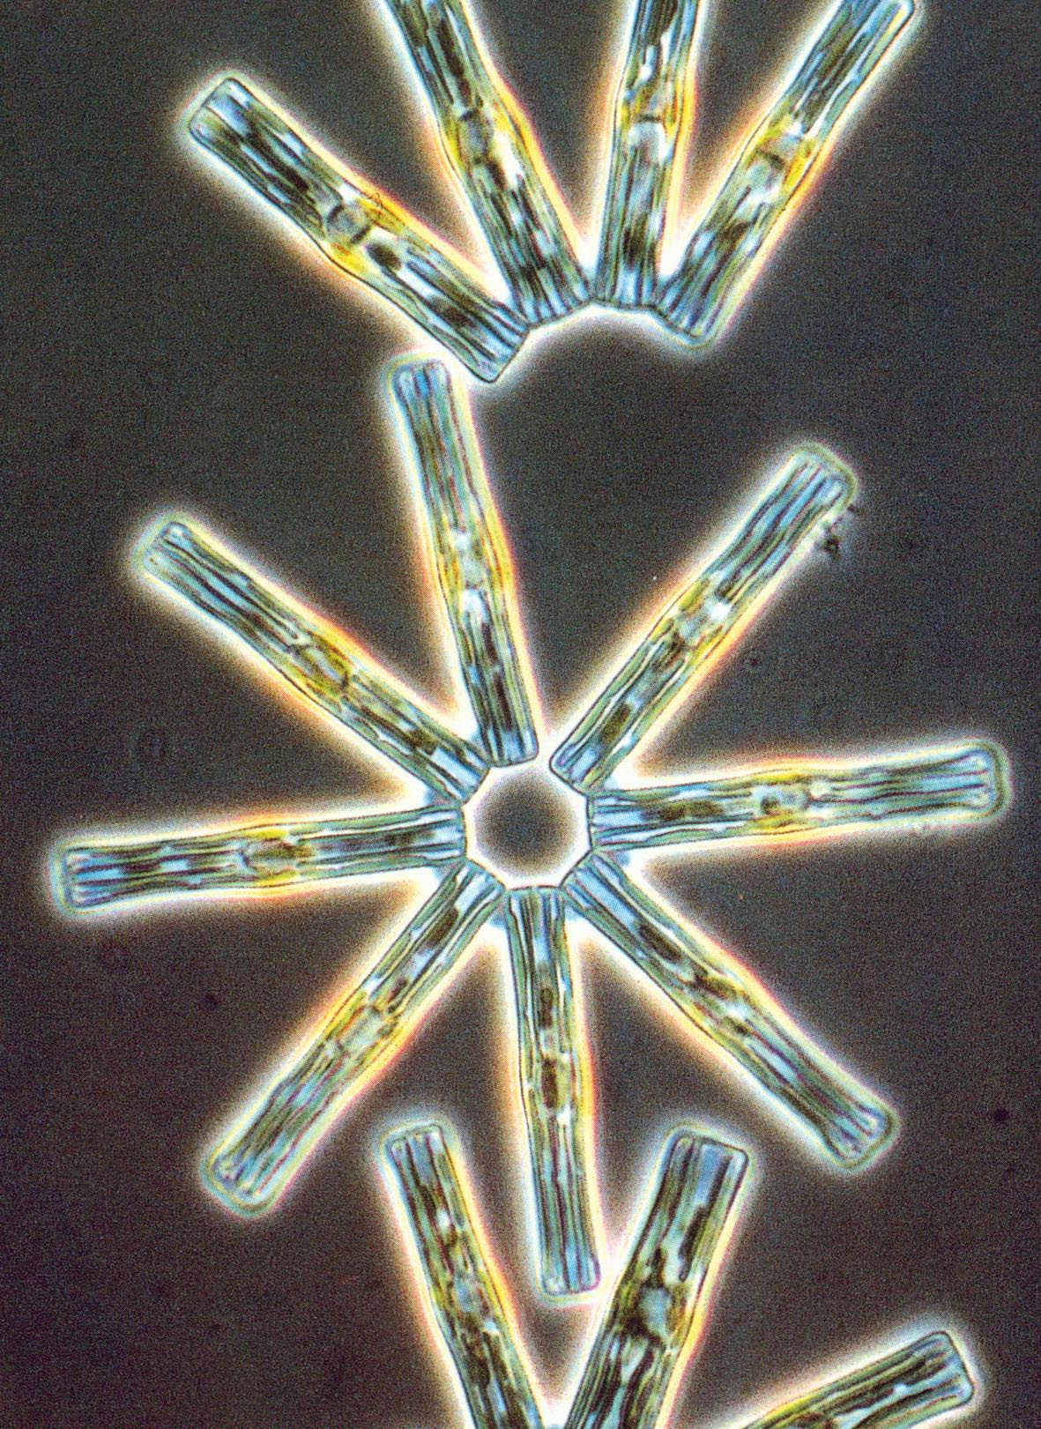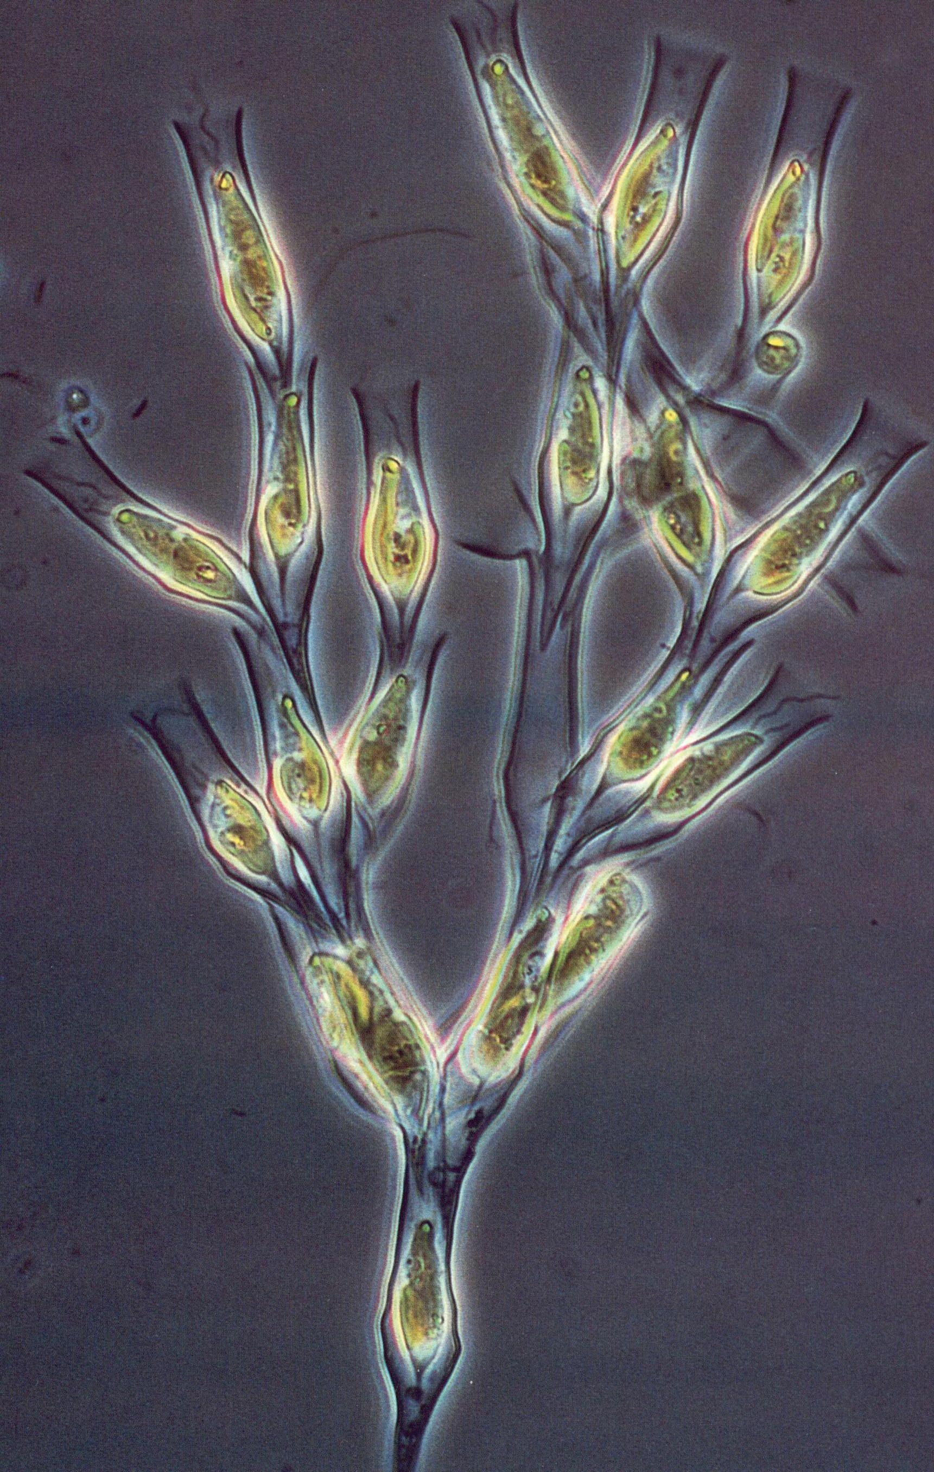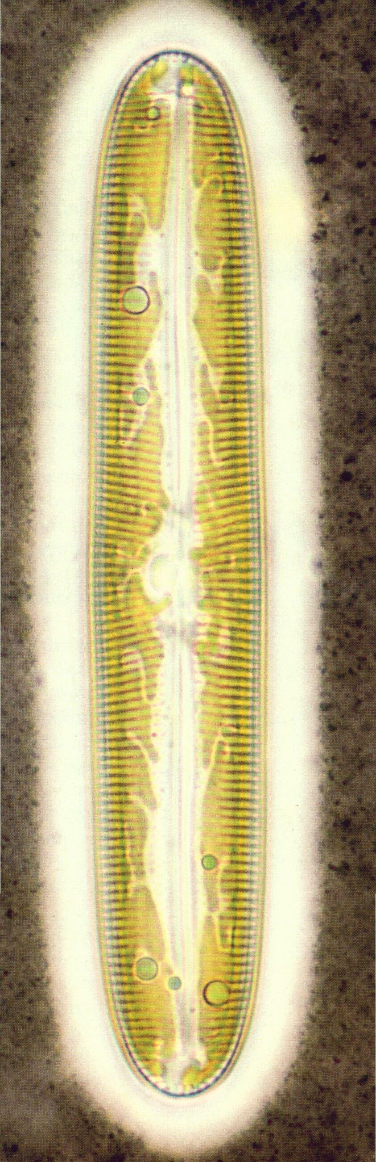
A
B
C

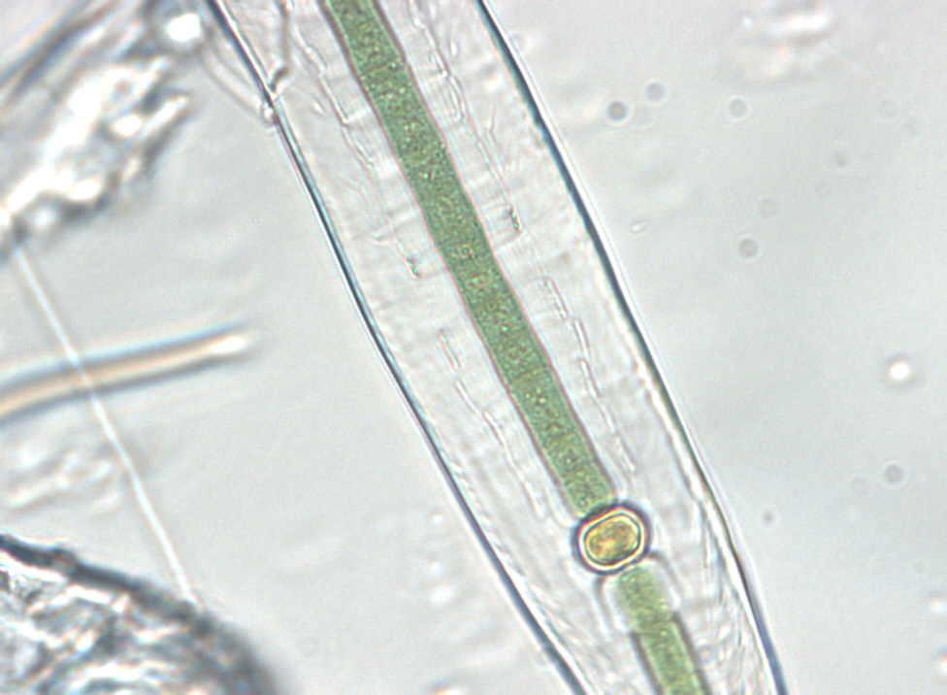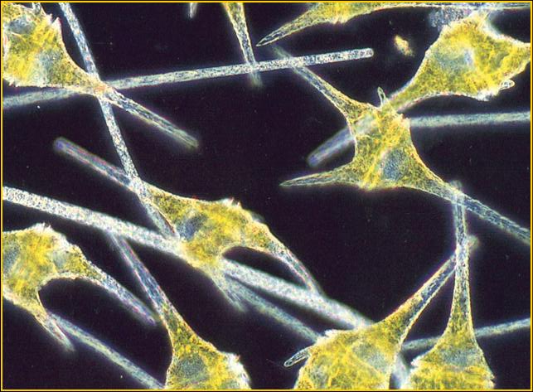
D
E

A ______________________________________________________________
B ______________________________________________________________
C ______________________________________________________________
D ______________________________________________________________
E.______________________________________________________________

- Velké mořské řasy (několik metrů dlouhé) mají důležitou úlohu v ekosystémech. Které tvrzení není/nejsou správné? (1,5 b)
- Většina z nich jsou hnědé řasy
- Rozsivky můžou být natolik velké, že je můžeme mezi velké mořské řasy zařadit
- Jejich struktura je tak složitá jak mají listy vyšších rostlin
- Žijí v hluboké vodě
- Využívají přísavky na absorbci živin

- Eutrofizace vody souvisí s: (2 b)
  - vysokým obsahem dusíku ve vodě
  - vysokým obsahem fosforu ve vodě
  - přemnožením vodních mikroorganizmů
  - postupným vytrácením kyslíku z vody
- Phallus impudicus (hadovka smrdutá) vytváří: (2 b)
  - gymnokarpní pilothecia
  - korticioidní krustothecia
  - hemiangiokarpní pilothecia
  - hypogeicky se zakládající klatrothecia

- Malé útvary (25-100 μm) tvořené buňkami fotobionta opletenými hyfami mykobionta se nazývají: (2 b)
  - soredie
  - fylidie
  - izidie
  - schizidie

- Monokaryotická fáze se vyskytuje u vřeckatých hub: (3 b)
  - ve vegetativních hyfách
  - v meiosporangiu
  - v anamorfě
  - v askogenních hyfách

- Vývojový cyklus druhu Rhizopus stolonifer (Mucorales, Zygomycota) je: (2 b)
  - diplontní
  - haplodiplontí
  - haplontní
  - diplohaplontní

- Synchytrium endobioticum (rakovinec bramborový) nemá: (2 b)
  - inoperkulátní zoosporangia
  - diploidní zoospory
  - holokarpní stélku
  - endobiotickou stélku¨

- Smrž vytváří plodnice, na kterých se tvoří askospory. Toto stadium nazýváme: (4 b)
  - anamorfa
  - imperfektní
  - perfektní
  - teleomorfa
- Samčí pohlavní buňka může při různých typech pohlavních procesů v rámci říše hub splývat s: (3 b)
  - somatickou hyfou
  - samičí pohlavní buňkou
  - samičím gametangiem
  - suspensorem

- V buněčné stěně vřeckatých hub (Ascomycota) je především chitin, ale u některých převažují glukany a manany. To je případ třídy: (2 b)
  - Saccharomycetes
  - Pezizomycetes
  - Eurotiomycetes
  - Dothideomycetes

- Rhytismatales vytvářejí teleomorfu v podobě: (2 b)
  - pyknid
  - kleistothecií
  - pseudoapothecií
  - apothecií

- V rámci podvojného organismu – lišejníku – se může pohlavně rozmnožovat: (2 b)
A) pouze fotobiont
- pouze mykobiont
C) obě složky lišejníku
D) žádná ze složek lišejníku

- Askolokulární typy hub s bitunikátními neamyloidními vřecky představuje třída: (2 b)
  - Dothideomycetes
  - Laboulbeniomycetes
  - Eurotiomycetes
  - Pezizomycetes

- Převažujíci fázi životního cyklu zástupců odd. Basidiomycota představuje: (3 b)
  - sekundární mycelium
  - primární mycelium
  - kvasinkovité stadium
  - myceliální provazce

- Částí geastrálního typu plodnice (resp. alespoň některého z geastrálních typů) je: (3 b)
  - hymenofor
  - peridie
  - gleba
  - receptakulum

34. U dvoubytných (heteroecických, dioecických) rzí se na mezihostiteli vytvářejí: (2 b)
A) aeciospory
B) bazidiospory
C) teliospory
D) urediospory
35. Amanita phalloides s olivově zeleným kloboukem bez bradavek, bílými lupeny a nápadnou cípatou pochvou: (3 b)
- patří do řádu Agaricales
- tvoří plodnice na primárním myceliu
- má holobazidie
- je hemiangiokarpní

36. Řasovky (Oomycota) mají: (2 b)
- pravé přehrádky ve vegetativních hyfách
- cenocytické mycelium
- jednojaderný protoplast
- zásobní látku chrysolaminaran

37. V životním stadiu vlastních hlenek (alespoň některých zástupců) najdeme tato stadia: (3 b)
- haploidní myxaméba
- diploidní myxomonáda
- mnoho spor obsahující sporangium
- mnohojaderné diploidní plazmodium

38. Výchozí vývojovou skupinou dnešních vlastních hub jsou: (2 b)
- Zygomycota
- Chytridiomycota
- Ascomycota
- Acrasiomycota

39. Buněčná stěna příčných stěn hub, tedy přehrádek, má svou specifickou ultrastrukturu a je různě perforovaná u jednotlivých oddělení hub. Který obrázek znázorňuje typickou strukturu stopkovýtrusných hub (bazidiových hub) a jak se jmenuje?: (2+2 b)
____________________________________________ ________
A
B
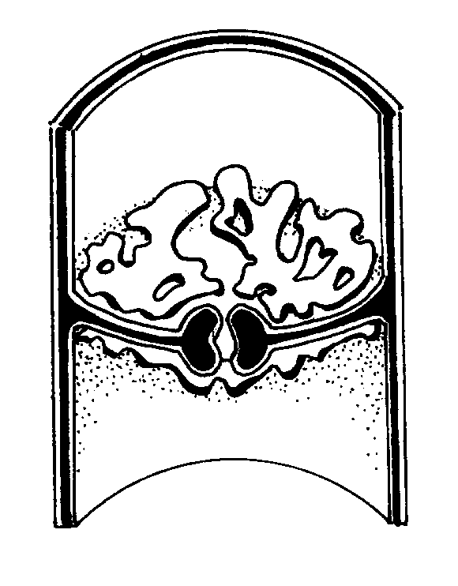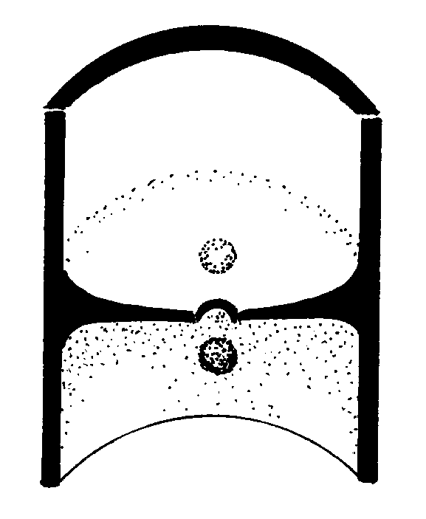

40. Houby a rostliny mají různé ekologické vztahy. Na obrázcích níže máte zobrazený rostlinný orgán a dva typy jeho existence spolu s hyfami hub, a to: (2 b)
- 1 – mykorhiza, 2 – parazitizmus
- 1 – ektoparazitismus, 2 – endoparazitismus
- 1 – ektomykorhiza, 2 – endomykorhiza
- Ani jedna z odpovědí není správná

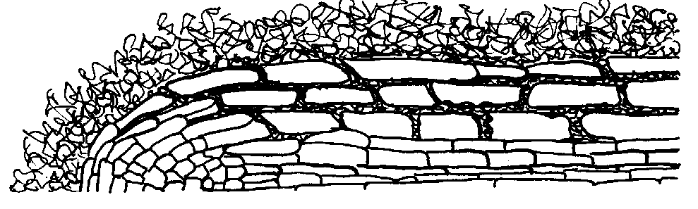
1
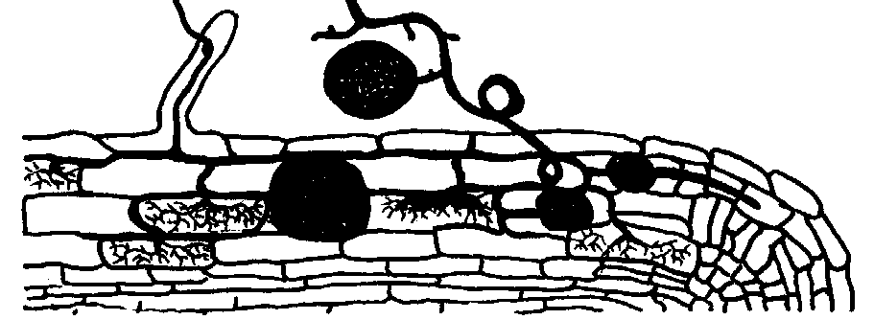
2

Jméno a přímení_______________________________ Datum:_____________

Tabulka: Vaše výsledné sumární odpovědi z testu (vyplňte v podobě křížku nebo slovní odpovědí, jak to vyžaduje úloha, při zmýlení se zakroužkujte odpovědi a opravte pod tabulkou)

Číslo úlohy | A | B | C | D | E | Σ | Číslo úlohy | A | B | C | D | E | Σ
01. |  |  |  |  |  |  | 21.
02. |  |  |  |  |  |  | 22.
03 |  |  |  |  |  |  | 23.
04. |  |  |  |  |  |  | 24.
05. |  |  |  |  |  |  | 25.
06. |  |  |  |  |  |  | 26.
07. |  |  |  |  |  |  | 27.
08. |  |  |  |  |  |  | 28.
09. |  |  |  |  |  |  | 29.
10. |  |  |  |  |  |  | 30.
11. |  |  |  |  |  |  | 31.
12. |  |  |  |  |  |  | 32.
13. |  |  |  |  |  |  | 33.
14. |  |  |  |  |  |  | 34.
15. |  |  |  |  |  |  | 35.
16. |  |  |  |  |  |  | 36.
17. |  |  |  |  |  |  | 37.
18. |  |  |  |  |  |  | 38.
19. |  |  |  |  |  |  | 39.
20. |  |  |  |  |  |  | 40.

Poznámky:

